DOSSIER TECHNIQUE

Les différentes parties du sujet sont indépendantes, mais il est préférable de suivre la progression proposée.
Dans le dossier sujet, chaque encadré de question précise où le candidat doit répondre (feuille de copie ou dossier réponses DR).

Le dossier réponses est à compléter et à joindre aux feuilles de copie.
Barème / 200 points

Ce sujet porte sur :

DS 7 CROSSBACK moteur EP Cylindrée 1600 cm³ INJECTION EP6FDT M 120KW

MOTEUR EP6FDTM, EP6FDTMD ET EP8FDT puissance maxi à 6000tr/min 120kw (système d’injection Bosch MED 17.4.4)

Ce moteur développé par PSA fait partie de la famille des moteurs EP :
- Moteur 4 cylindres 16 soupapes avec double arbres à cames en tête
- Injection directe essence suralimentée par un turbocompresseur à géométrie fixe avec turbine à double entrée (TWIN SCROLL)

Il est constitué principalement des éléments suivants :
- Boîtier papillon motorisé
- Électrovanne de régulation de pression turbocompresseur
- Allumage statique avec une bobine d’allumage par cylindre (type crayon)
- Pompe à eau électrique de refroidissement du turbocompresseur
- Pompe haute pression de carburant incluant une électrovanne de régulation
- Rampe d’injection commune haute pression carburant avec capteur haute pression carburant
- Déphaseur d’arbre à cames d’admission
- Capteur de référence cylindre d’arbre à cames d’admission
- Sonde à oxygène amont et une sonde à oxygène aval
- Thermostat piloté avec capteur de température d’eau moteur intégré
- Alternateur piloté
- Pompe à huile pilotée en pression
- Pompe à eau débrayable
- Pompe à vide
SYNOPTIQUE : SYSTÈME D’INJECTION BOSCH MED 17.4.

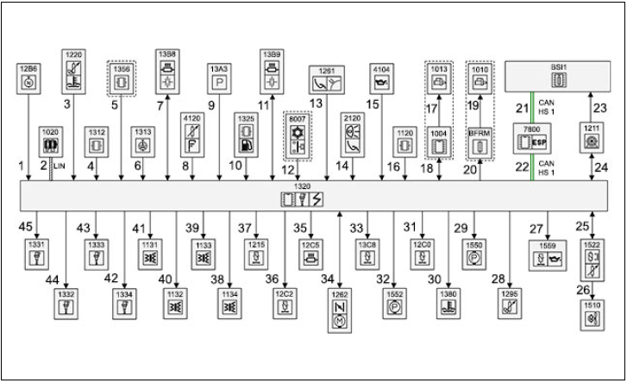

Tableau de désignation des éléments
Élément | Désignation | Élément | Désignation
BFRM (*) | Boîtier fusibles relais moteur | 1313 | Capteur de régime moteur
BSI | Boîtier de servitude intelligent | 1320 | Calculateur contrôle moteur
1004 (*) | Boîtier d’interface de commande démarreur | 1325 | Capteur haute pression carburant
1010 (*) | Démarreur | 1331 à 1334 | Injecteurs cylindre 1 à 4
1013 (*) | Démarreur | 1356 (*) | Capteur de dépression du circuit de freinage
1020 | Alternateur | 1380 | Thermostat piloté
1131à1134 | Bobine d’allumage 1 à 4 | 1510 | Groupe motoventilateur
12B6 | Capteur de position d’arbre à cames d’admission | 1522 | Boîtier électrique de commande du groupe motoventilateur bivitesse
12C0 | Électrovanne proportionnelle de régulation de pression du turbo | 1550 | Pompe à eau de refroidissement du turbocompresseur
12C2 | Électrovanne proportionnelle de de déphasage d’arbre à camez d’admission | 1552 | Pompe à eau débrayable
12C5 | Réchauffeur 1 du circuit de recyclage des vapeurs d’huile | 1559 | Électrovanne de pompe à huile
1211 | Ensemble pompe-jauge à carburant | 2120 | Contacteur bifonction de frein
1215 | Électrovanne de purge canister | 4104 | Capteur de pression d’huile moteur
1220 | Capteur de température d’eau moteur | 4120 | Capteur de niveau d’huile moteur
1261 | Capteur de position de la pédale d’accélérateur | 7800 | Calculateur de contrôle dynamique de stabilité
1262 | Boîtier papillon motorisé | 8007 (*) | Capteur de pression de fluide réfrigérant
1295 | Électrovanne de purge canister
13A3 | Capteur de pression et de température d’air d’admission
13B8 | Sonde à oxygène ON/OFF aval
13B9 | Sonde à oxygène ON/OFF amont
13C8 | Régulateur haute pression carburant
1312 | Capteur de pression d’air d’admission | (*) | Selon version

Description des échanges d’informations
N° de liaison | Signal | Nature du signal
1 | Information de position de l’arbre à cames | Filaire
2 | Commande de l’alternateur piloté  Information du type d’alternateur piloté  Information de défaut de l’alternateur piloté | LIN
3 (*) | Information de température d’eau pilotée | Filaire
4 | Information du capteur de pression d’air d’admission en entrée moteur | Filaire
5 (*) | Information de dépression du circuit de freinage | Filaire
6 | Information du régime moteur | Filaire
7 | Information sur la teneur en oxygène des gaz d’échappement aval  Commande de chauffage de la sonde à oxygène ON/OFF aval | Filaire
8 | Information du capteur de niveau d’huile moteur | Filaire
9 | Information du capteur de pression et de température d’air d’admission | Filaire
10 | Information de pression de carburant dans la rampe d’injection commune haute pression de carburant | Filaire
11 | Information sur la teneur en oxygène des gaz d’échappement amont  Commande de chauffage de la sonde à oxygéne ON/OFF amont | Filaire
12 (*) | Information du capteur de pression du circuit de réfrigération | Filaire
13 | Information de position de la pédale d’accélérateur | Filaire
14 | Information d’état du contacteur bifonction de frein | Filaire
15 | Information du capteur de pression d’huile moteur | Filaire
16 | Information sur le bruit de combustion | Filaire
17 (*) | Commande du démarreur (Fonction Stop and Start) | Filaire
18 (*) | Demande de démarrage / Redémarrage | Filaire
19 (*) | Commande du solénoïde du démarreur | Filaire
20 (*) | Commande de démarrage moteur | Filaire
21 | Information de défaut du calculateur contrôle moteur  Information de régime moteur  État moteur tournant  Consigne d’activation / Désactivation de l’alternateur  Information de niveau de carburant | CAN HS1
22 | Information de défaut du calculateur contrôle moteur  Information de régime moteur  État moteur tournant  Consigne d’activation / désactivation de l’alternateur  Information de niveau de carburant | CAN HS1
23 | Information de niveau de carburant | Filaire
24 | État de la pompe à carburant  Commande de la pompe à carburant | Filaire
25 | Commande du groupe motoventilateur  Information de diagnostic du groupe motoventilateur | Filaire
26 | Commande du groupe motoventilateur | Filaire
27 | Commande de l’électrovanne de pompe à huile | Filaire
28 | Commande de l’électrovanne de décharge turbine | Filaire
29 | Commande de la pompe à eau de refroidissement du turbocompresseur | Filaire
30 | Commande du thermostat piloté | Filaire
31 | Commande de l’électrovanne proportionnelle de régulation de pression du turbocompresseur | Filaire
32 | Commande de la pompe à eau débrayable | Filaire
33 | Commande du régulateur haute pression carburant | Filaire
34 | Information du capteur de position du boîtier papillon motorisé  Commande du boîtier papillon motorisé | Filaire
35 | Commande de la résistance de chauffage de réaspiration des vapeurs d’huile | Filaire
36 | Commande de l’électrovanne proportionnelle de déphasage de l’arbre à cames d’admission | Filaire
37 | Commande de l’électrovanne de purge canister | Filaire
De 38 à 41 | Commande de la bobine d’allumage du cylindre n°4 à n°1 | Filaire
De 42 à 45 | Commande de l’injecteur essence du cylindre n°4 à n°1 | Filaire
(*) | Selon version

NB : Le constructeur utilise le terme de filaire pour un signal analogique.

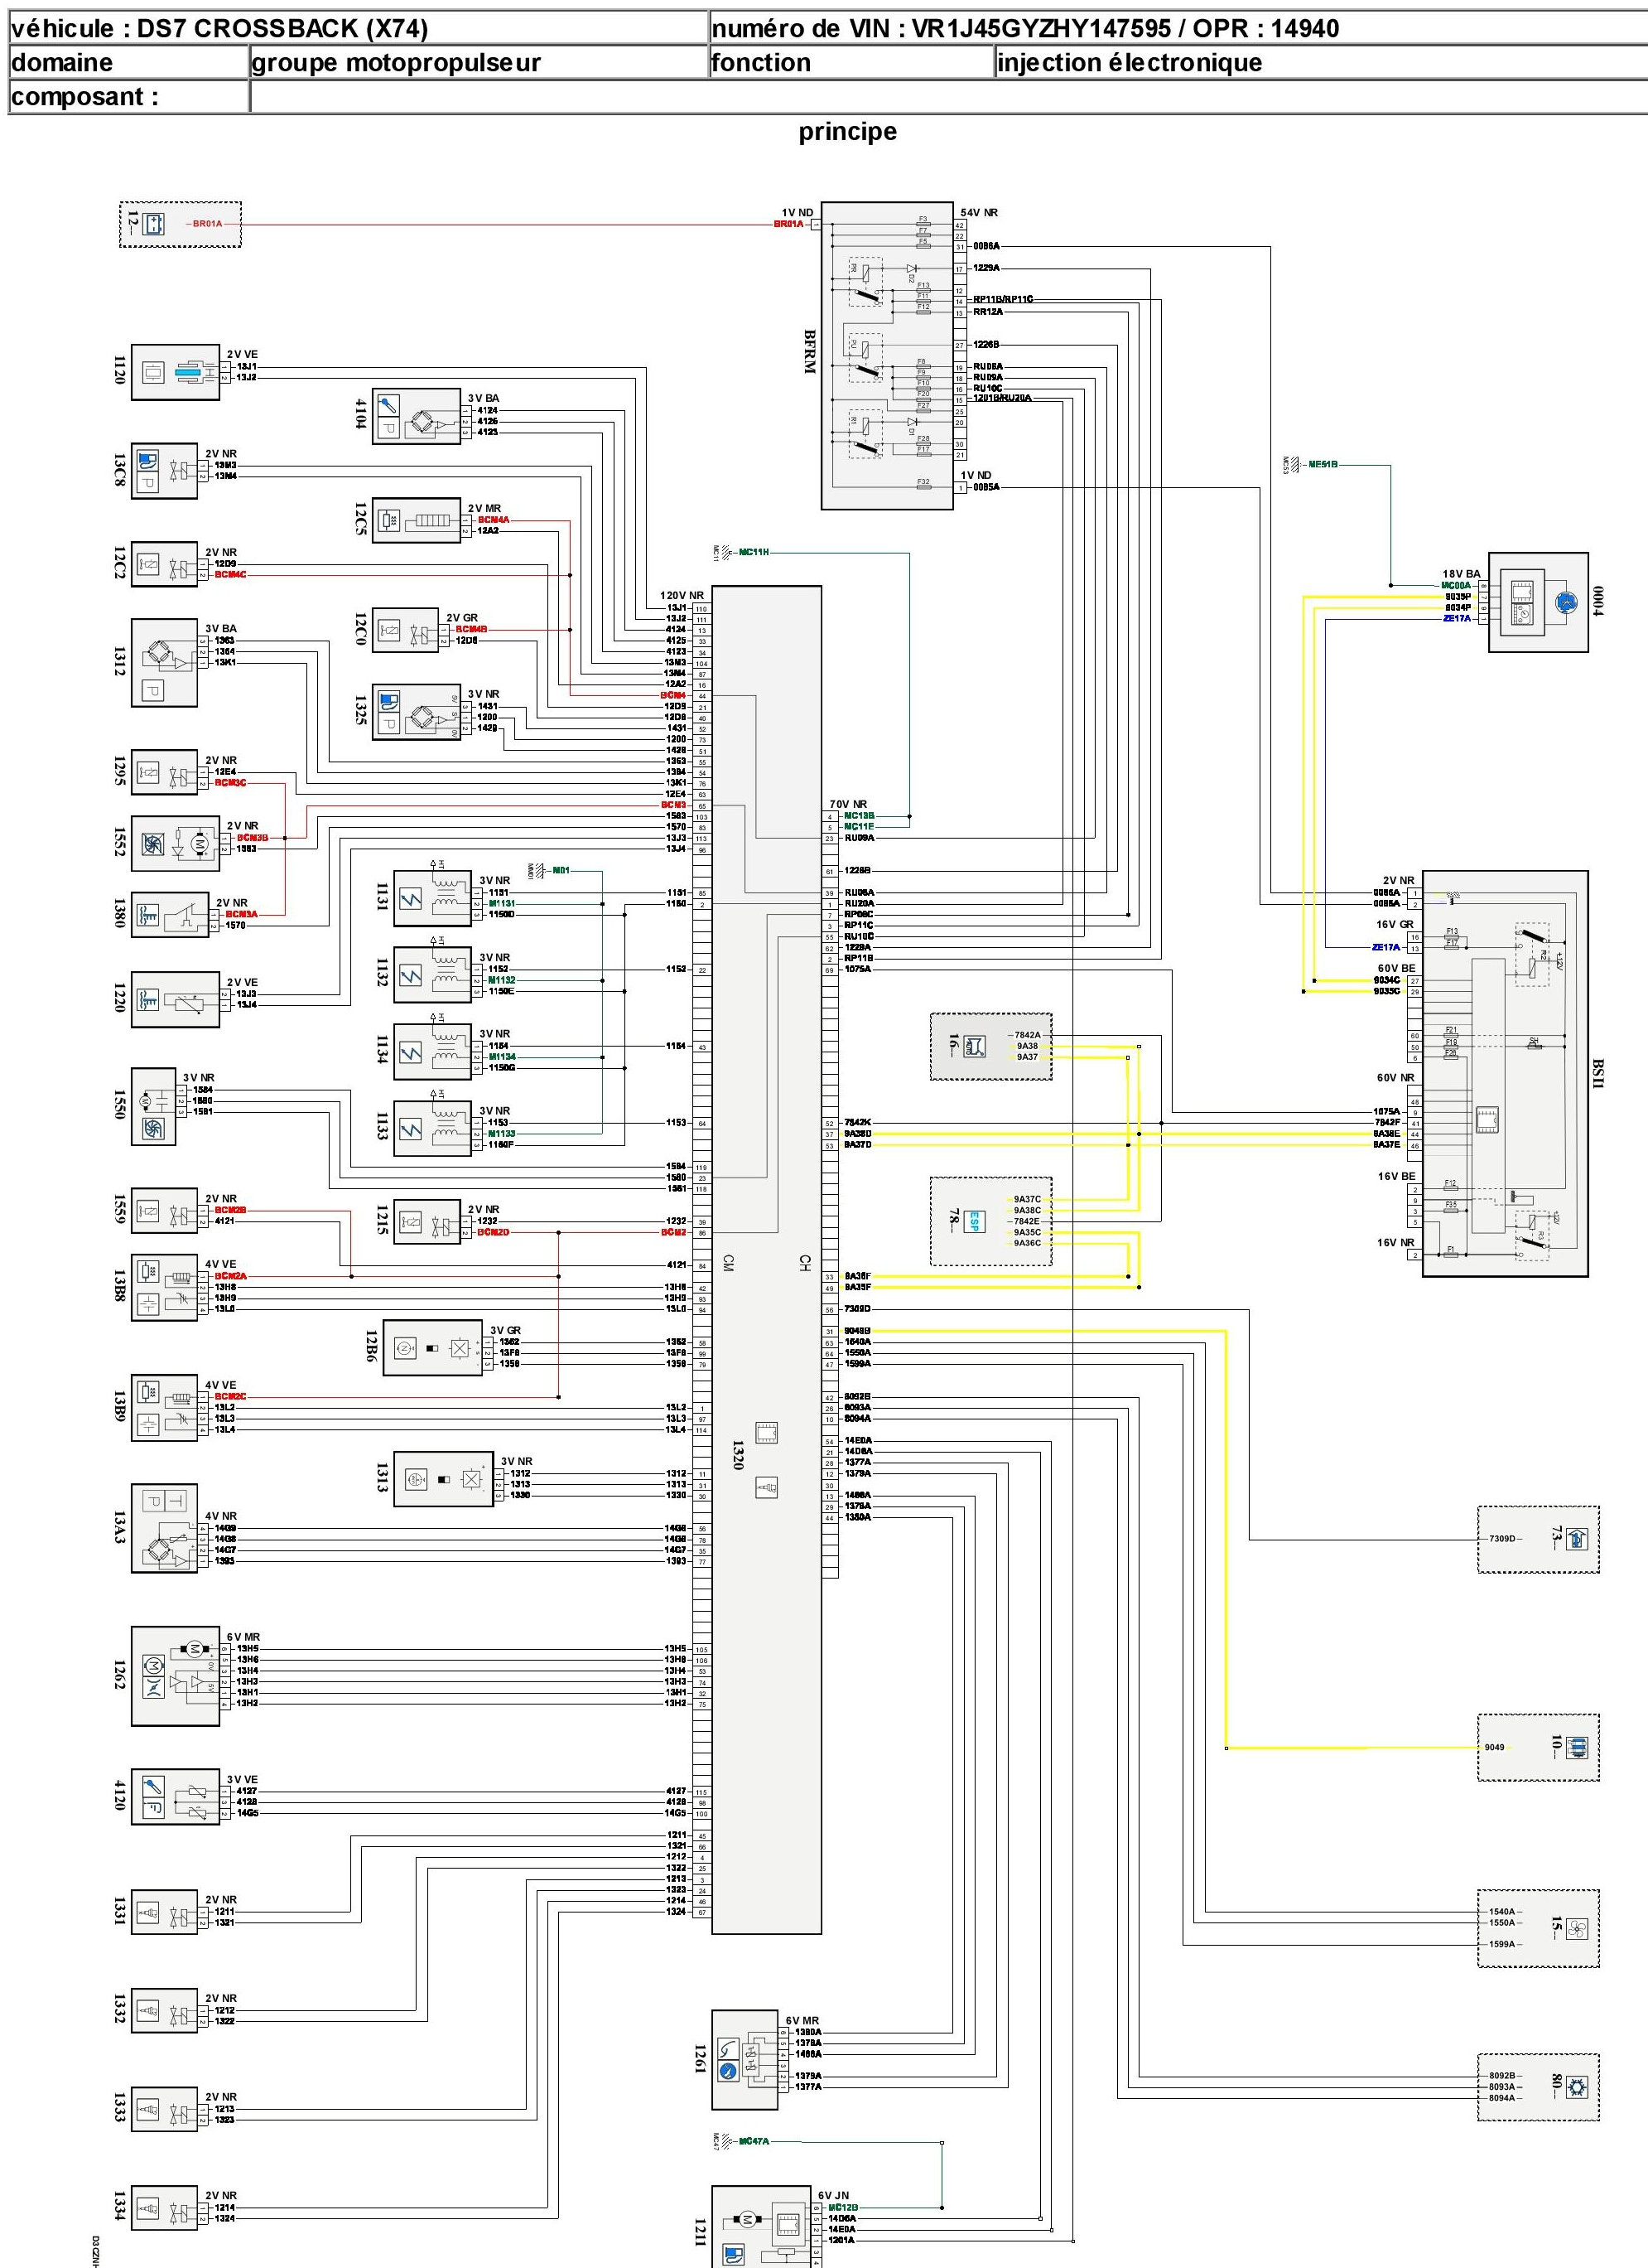
FORMAT A3
DESCRIPTION - FONCTIONNEMENT :
POMPE HAUTE PRESSION DE CARBURANT

1 - Description

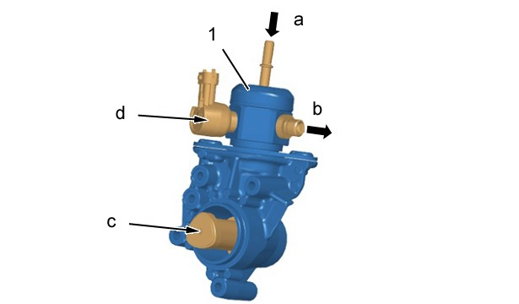
a

1

b
d

c

- Pompe haute pression carburant (1).
- "a" Entrée basse pression carburant.
- "b" Sortie haute pression carburant.
- "c" Pignon d’entraînement de la pompe haute pression carburant.
- "d" Vanne de régulation de débit carburant.

2 - Rôle

Rôle de la pompe haute pression carburant :
- Fournir un débit de carburant sous haute pression régulée aux injecteurs.

3 – Fonctionnement

Phase d’aspiration :

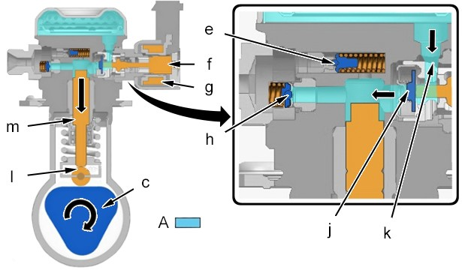

- "A" : Basse pression carburant
- "c" : pignon d’entraînement de la pompe haute pression carburant
- "e" : clapet de surpression
- "f" : noyau plongeur
- "g" : électroaimant
- "h" : clapet de sortie
- "j" : clapet d’admission de carburant
- "k" : admission de carburant
- "l" : galet
- "m" : piston plongeur

Le galet "l" rencontre le profil plat du pignon d’entraînement de la pompe haute pression carburant "c".

Le piston plongeur "m" descend : La pression dans la pompe haute pression carburant diminue.

L’électroaimant "g" crée un déplacement du noyau plongeur "f".

Phase de compression :

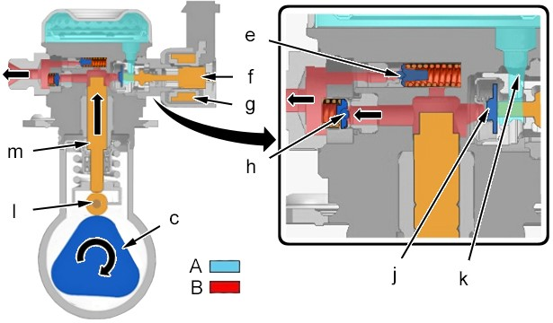

- "A" : Basse pression carburant
- "B" : Haute pression carburant
- "c" : pignon d’entraînement de la pompe haute pression carburant
- "e" : clapet de surpression
- "f" : Noyau plongeur
- "g" : électroaimant
- "h" : clapet de sortie
- "j" : clapet d’admission de carburant
- "k" : admission de carburant
- "l" : galet
- "m" : piston plongeur

Le galet "l" rencontre le profil d’attaque du pignon d’entraînement "c" de la pompe haute pression carburant : la pression augmente subitement dans la pompe haute pression carburant.

La pression dans le corps de l’élément de pompage devient supérieure à la pression d’entrée du carburant : le clapet d’admission de carburant "j" se referme.

La pression augmente jusqu’à l’ouverture du clapet de sortie "h".

Phase de refoulement avec surpression :

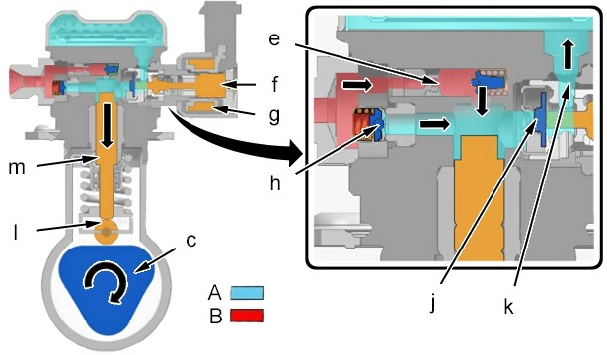

Le galet "l" peut être sur le profil plat ou sur le profil d’attaque du pignon d’entraînement "c" de la pompe haute pression carburant.

Le piston plongeur "m" descend ou bien monte selon la position du pignon d’entraînement "c" de la pompe haute pression carburant : l’électrovanne de pilotage "g" n’est pas alimenté et la tige "f" reste en position repos.

Le clapet de surpression "e" s’ouvre avec la pression dans la pompe haute pression carburant.

Le clapet d’admission carburant "j" reste ouvert et le carburant est refoulé par la valve d’aspiration "k".

PARTICULARITÉS DE FONCTIONNEMENT CONCERNANT LES INFORMATIONS DE CONSOMMATION ET L’AUTONOMIE

1 - Présentation

Les particularités du système correspondent à un fonctionnement normal et conforme à la définition du véhicule. L’utilisateur peut percevoir certaines particularités du véhicule comme des dysfonctionnements.
NOTA : Le remplacement de pièces ne résout pas le problème car la perception de l’utilisateur reste la même.

2 - Particularités de fonctionnement

Ce document donne quelques explications à fournir au client pour lui permettre de maîtriser la consommation de carburant de son véhicule alors qu’il n’existe pas de dysfonctionnements sur celui-ci. Ces préconisations simples concernent l’utilisation, l’entretien et la façon de conduire le véhicule.
2.1. Être toujours sur le bon rapport de boîte de vitesses
2.2. Rouler sans agressivité et à vitesse modérée
2.3. Ne pas surcharger le véhicule
2.4. Contrôler régulièrement la pression des pneumatiques
2.5. Entretenir régulièrement le véhicule
2.6. Planifier ses trajets
2.7. Rouler pour favoriser la montée en température du moteur
2.8. Rouler les vitres fermées
2.9. Consommateurs électriques
2.10. Utiliser l’ordinateur de bord
2.11. Rodage
2.12. Divers
SCHÉMAS HYDRAULIQUES NORMALISÉS

Extraits de la norme ISO 1219-1 et 1219-2 :

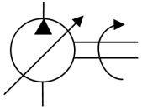 | Pompe hydraulique à cylindrée variable à un seul sens de flux et à un seul sens de rotation | 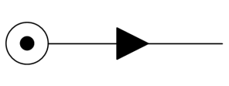 | Source de pression hydraulique
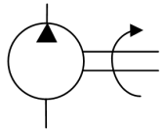 | Pompe hydraulique à cylindrée fixe à un seul sens de flux et à un seul sens de rotation | 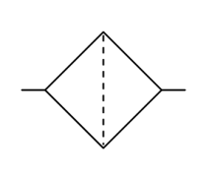 | Filtre, crépine
 | Moteur électrique |  | Refroidisseur
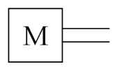 | Moteur thermique | 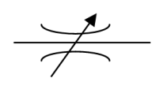 | Limiteur de débit réglable
 | Conduite de travail, de retour, d’alimentation | 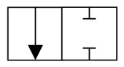 | Distributeur 2 orifices et 2 positions
 | Conduite de pilotage, de fuite, de purge... | 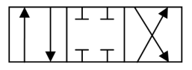 | Distributeur 4 orifices et 3 positions
 | Croisement de  conduites |  | Les positions intermédiaires de passage correspondant à des degrés variables d’étranglement d’écoulement sont représentées par deux traits parallèles
 | Raccordement de conduites | 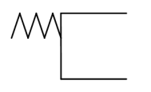 | Commande mécanique par ressort
 | Sens d'un flux hydraulique | 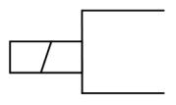 | Commande électrique par électro-aimant à un enroulement
 | Réservoir | 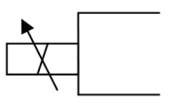 | Commande électrique proportionnelle par électro-aimant à un enroulement

